MI-LI-LIT
Phần I: Trắc nghiệm
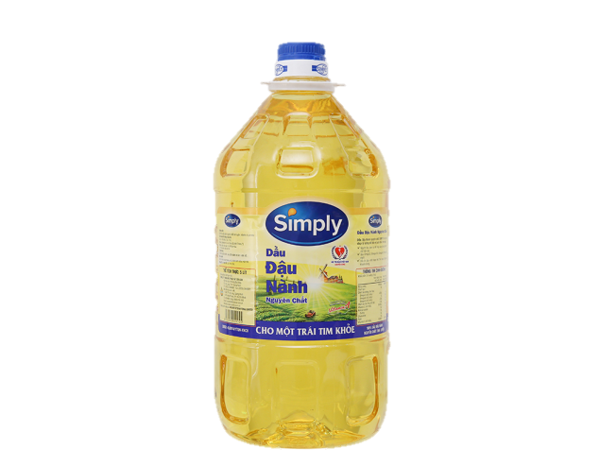
Bài 1: Ước lượng rồi chọn số đo dung tích phù hợp với mỗi đồ vật

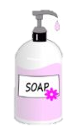
5l

5 ml

500 ml

500 l

50ml

500 l

Bài 2: Đúng ghi Đ, sai ghi S
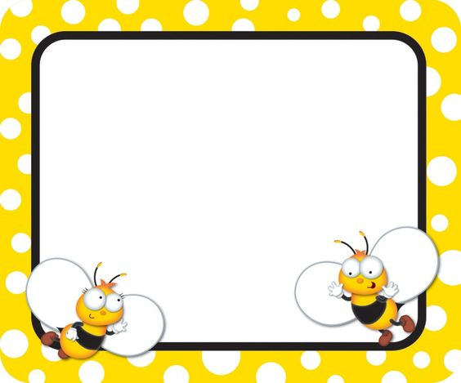
2 l > 2000ml
400ml + 600ml = 1l
300ml + 600ml < 1l
3l = 3000ml

Phần II. Tự luận
Bài 1: Quan sát tranh, cho biết mỗi bình sau chứa bao nhiêu mi-li-lít nước?
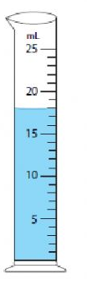
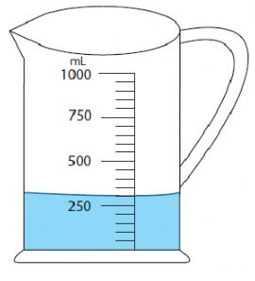
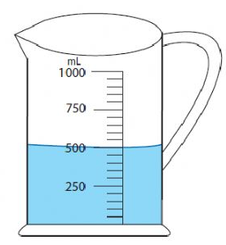

Bài 2: Đọc các số đo dung tích trên mỗi đồ vật sau
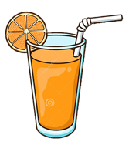
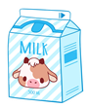
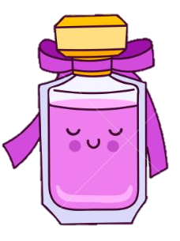

250ml
50ml
3l
300ml

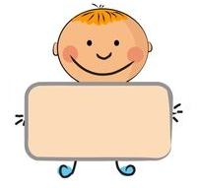
Bài 3: Số?

4000ml = …l
9000ml = …l

6l = …ml
8l = …ml

3l = …ml
5l = …ml

Bài 4: Tính
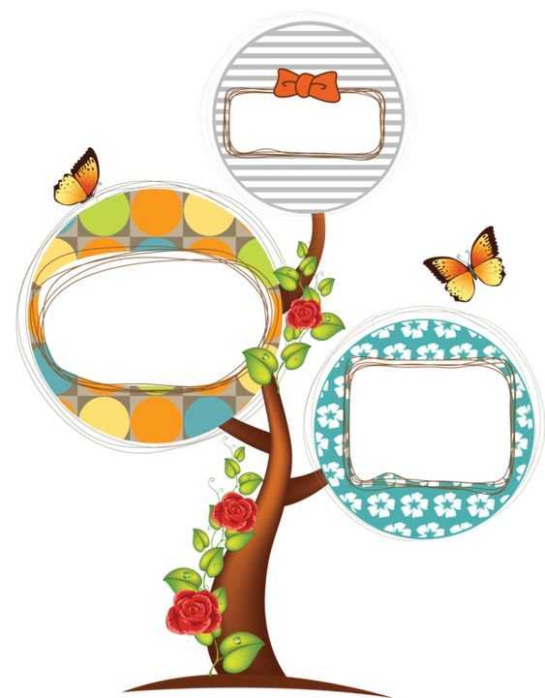
38ml × 2
56ml : 4

900ml – 460ml
350ml – 125ml

400ml + 35ml

Bài 5: Điền dấu <,>,=
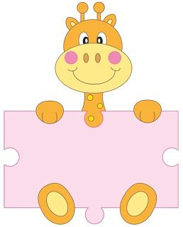
300ml + 700ml….1l
800ml + 20ml…1l
300ml × 3…1l

Bài 6: Mỗi chén nước có dung tích 40ml, cốc nước có dung tích 200ml. Hỏi 2 chén nước và một cốc nước chứa được tất cả bao nhiêu mi-li-lít nước?
Bài 7*: Viết số thích hợp vào chỗ trống
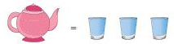  999 ml | 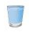  = ....ml
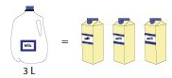 | = .......ml
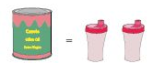  4l | 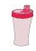  = …ml

